Slika, ki vsebuje besede steklenica, oblikovanje, cerkev

Opis je samodejno ustvarjen

Projekt

**ThreatInsight**

**PROJEKTNI**

**PLAN**

Naredil:

**Matevž Nerat**

April 22, 2024

**Vsebina**

**1.** **Opis** 1

**2.** **Predpogoji za projekt** 2

**3.** **Vloge** 3

**4.** **Projektni plan** 4

**4.1.** **Ganttov diagram z določenimi fazami projekta** 4

**4.2.** **Strukturni diagram izdelkov** 5

**4.3.** **Dovoljena časovna toleranca** 6

**4.4.** **Plan upravljanja tveganja** 6

**4.5.** **Plan kakovosti** 6

**4.6.** **Komunikacijski plan** 6

# **Opis**

Projektni plan je dokument, ki bo usmerjal izvajanje in spremljanje procesa razvoja projekta ThreatInsight. Dokument je pripravljen v skladu z zahtevami in potrebami projekta ter bo služil kot vodnik za vse udeležene člane projektne ekipe.

V dokumentu so opisani:

* **Predpogoji za projekt**, kjer so izpostavljeni ključni vidiki potrebni za uspešno izvedbo projekta.
* **Zunanje odvisnosti**, kjer je določeno kako je projekt povezan z zunanjim svetom.
* **Predpostavke planiranju**, kjer so opisane vse kritične točke pri planiranju projekta.
* **Projektni plan**, kjer so podani vsi podporni dokumenti s katerimi planiramo proces razvoj.

# **Predpogoji za projekt**

Pred začetkom izvajanja projekta je potrebno zagotoviti in identificirati naslednje predpogoje, ki so ključni za uspešno izvedbo projekt. Izpolnjenost teh pogojev omogoča nemoteno pripravo, načrtovanje in izvajanje aktivnosti v sklopu projekta.

Identificirani predpogoji:

* **Človeški viri** – prisotnost vseh projektnih članov je ključna za uspešno in pravočasno izvedbo projekta
* **Fizični viri** – omogočajo nemoten razvoj
* **Podpora in komunikacija z vodstvom/naročnikom** – navodila in napotki za ustreznost projektnih aktivnosti
* **Zakonodajni pogoji** – glede na naravo projekta je potrebno prilagoditi projekt, da so vse aktivnosti v skladu z zakonom
* **Analiza tveganj** – korak v katerem identificiramo dejanska tveganja, ki bi vplivala na uspešnost projekta. V primeru tveganj, ki imajo visoko možnost pojavljanja in velik vpliv na nadaljevanje, se projekt ne nadaljuje.

# **Vloge**

Ključen del uspešnosti projekta prestavlja razporejenost in smiselnost vlog. Za potrebe projekta smo vloge prilagodili, saj je naša projektna skupina majhna. Z tem v mislih smo razdelili vloge smiselno, kjer vsak projektni član opravlja aktivnosti/naloge več vlog v procesu upravljanja projekta.

Razdelitev vlog:

* Matevž Nerat (projektni vodja, član delovne skupine)
* Teodor Vrhovnik (vodja delovne skupine, član delovne skupine)
* Aljaž Bračko (projektna podpora, član delovne skupine)
* dr. Lili Nemec Zlatolas (product owner)

# **Projektni plan**

## **Ganttov diagram z določenimi fazami projekta**

Z Gantovim diagramom prikažemo približen načrt časovnega in stroškovnega plana ter zaporedja izvajanja aktivnosti. Omogoča nam jasen pregled nad trenutnim stanjem projekta, glede na zastavljeno časovnico.

Aktivnosti so predstavljene z vrsticami, ki po padajočem vrstnem redu predstavljajo kronološko zaporedje aktivnosti. Aktivnosti so razporejene v faze, ki vsebujejo njej smiselne aktivnosti, ki morajo biti dokončano za uspešno zaključitev vsake faze.

Ime datoteke: /Dokumentacija/Predloge in vmesni dokumenti/**GanttovDiagram.mpp**

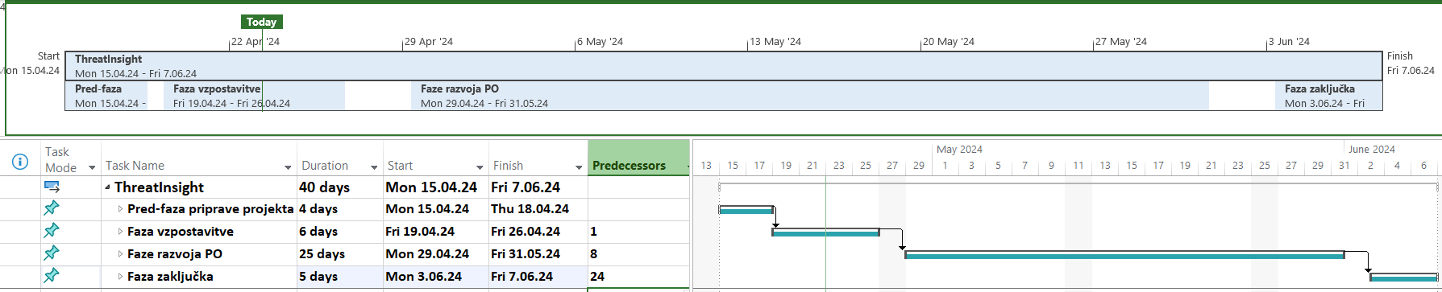

## **Strukturni diagram izdelkov**

Strukturni diagram izdelkov (kratica SDI) je način za lahek prikaz vseh izdelkov, ki bodo nastali med ali po izpeljavi projekta. Vključeni so vsi izdelki, ki se predajo stranki skupaj s celotnim projektom.

Slika, ki vsebuje besede posnetek zaslona, kvadrat, pravokotnik, besedilo

Opis je samodejno ustvarjen

## **Dovoljena časovna toleranca**

Projekt ima jasno določene časovne tolerance, glede na katere smo prilagodili časovnico projektnega plana. Prvi rok za dokončanje projekta je začetek junija (natančneje 10.junij), ki predstavlja tudi možen datum za zagovor projekta. V primeru zamude ali neuspešnega zagovora so na voljo še trije dodatni termini za dokončanje projekta, ki so pa vsi v razponu skozi poletje, do konca avgusta.

Termini za zagovor/končanje projekta:

1. začetek junija ( 10.6.2024 ),

2. začetek julija ( 5.7.2024 ),

3. konec avgusta ( 14.8.2024 ), in

4. sredina septembra ( 2.9.2024 ).

## **Plan upravljanja tveganja**

Plan upravljanja tveganj je nastal, kot ločen dokument v sklopu vodstvenih izdelkov, kot je prikazano v sliki Strukturnega diagrama izdelkov.

Ime datoteke: /Dokumentacija/Vodstveni dokumenti/**ThreatInsight-Dnevnik_tveganj.docx**

## **Plan kakovosti**

Plan kakovosti je nastal, kot ločen dokument v sklopu vodstvenih izdelkov, kot je prikazano v sliki Strukturnega diagrama izdelkov.

Ime datoteke: /Dokumentacija/Vodstveni dokumenti/**ThreatInsight-Plan_kakovosti.docx**

## **Komunikacijski plan**

Komunikacijski plan je nastal, kot ločen dokument v sklopu vodstvenih izdelkov, kot je prikazano v sliki Strukturnega diagrama izdelkov.

Ime datoteke: /Dokumentacija/Vodstveni dokumenti/**ThreatInsight-Strategija _upravljanja_komunikacije.docx**